**KAJIAN GAYA ARSITEKTUR TRADISIONAL JAWA PADA KUSUMA AGROWISATA**

**Fransisca Salsabila1, Wiwik Dwi Susanti2**

1Mahasiswa Program Studi Sarjana Arsitektur, UPN “Veteran” Jawa Timur.

E-mail : fransiscasalsabila5@gmail.com

2Dosen Program Studi Arsitektur, UPN “Veteran” Jawa Timur.

**ABSTRAK**

Agrowisata adalah suatu bentuk kegiatan pariwisata yang memanfaatkan usaha agro sebagai obyek wisata dengan tujuan untuk memperluas pengetahuan, pengalaman, rekreasi dan hubungan usaha di bidang pertanian. Agrowisata juga harus mempertimbangkan kenyamanan pengunjung, selain itu juga memperhatikan pemandangan di wilayah sekitar dan juga bangunan di sekitar. Banyak juga agrowisata yang mengadopsi bangunan di sekitarnya, salah satunya yaitu Kusuma Agrowisata yang berada di kota Batu. Kusuma agrowisata mengadopsi gaya arsitektur tradisional Jawa. Penerapan gaya arsitektur tradisional Jawa terlihat pada tampak bangunan yang meliputi atap, dinding, bentuk, ornamen, pemilihan jenis material, warna, serta interior. Penelitian ini mengunakan metode kualitatif dengan teknik pengumpulan data yang digunakan ialah studi literatur dari berbagai macam sumber di internet. Tujuan diadakannya penelitian ini adalah untuk melihat gaya arsitektur tradisional Jawa pada Kusuma Agrowisata. Kemudian diperoleh hasil dan kesimpulan dari penelitian ini yaitu kusuma agrowisata banyak mengadopsi gaya arsitektur tradisional jawa bukan hanya pada tampilannya saja tetapi juga pada interior bangunannya.

**Kata kunci : agrowisata; arsitektur; Jawa; tradisional**

***ABSTRACT***

*Agrotourism is a form of tourism activity that utilizes agro-business as a tourism object with the aim of expanding knowledge, experience, recreation and business relations in the agricultural sector. Agrotourism must also consider the comfort of visitors, besides that it also pays attention to the scenery in the surrounding area and also the surrounding buildings. Many agrotourism also adopt the surrounding buildings, one of which is Kusuma Agrowisata located in the city of Batu. Kusuma Agrowisata adopts the traditional Javanese architectural style. The application of traditional Javanese architectural style can be seen in the appearance of the building which includes the roof, walls, shapes, ornaments, selection of material types, colors, and interiors. This study uses qualitative methods with data collection techniques used is the study of literature from various sources on the internet. The purpose of this research is to see the traditional Javanese architectural style in Kusuma Agrowisata. Then the results and conclusions of this study were obtained, namely Kusuma Agrowisata adopted many traditional Javanese architectural styles not only in appearance but also in the interior of the building.*

***Keywords: agrotourism; architecture; Java; traditional***

**PENDAHULUAN**

* 1. **Latar Belakang**

Agrowisata merupakan bentuk kegiatan pariwisata yang memanfaatkan potensi usaha pertanian baik teknologi pertanian dan komoditas pertanian yang didalamnya terdapat persiapan lahan, pemeliharaan, pemanenan, pengolahan hasil panen sampai dalam bentuk siap dipasarkan dengan tujuan untuk memperluas pengetahuan, pengalaman rekreasi dan hubungan usaha di bidang pertanian serta dapat meningkatkan nilai tambah kegiatan pertanian dan kesejahteraan masyarakat sekitarnya. Agrowisata merupakan salah satu tempat wisata yang didalamnya menyediakan fasilitas berupa tempat rekreasi, edukasi, dan ada juga sebagai tempat pembudidayaan. Salah satunya yaitu Kusuma Agrowisata yang terletak di kota Batu dengan menyediakan fasilitas berupa kawasan petik apel, petik jeruk, petik strawberry, tanaman hidroponik, restaurant dan cafe, tempat bermain, dan juga ada tempat penginapan seperti hotel dan villa.

Banyak Agrowisata yang dibangun dengan tampilan yang mengadopsi dari lokasi maupun lingkungan sekitarnya, selain menjadi ciri khas juga sebagai bentuk pelestarian alam disekitarnya. Salah satunya Kusuma Agrowisata yang menggunakan konsep tersebut yang terletak di kota Batu. Agrowisata tersebut mengadaptasi arsitektur tradisional Jawa sebagai tampilan bangunannya. Selain untuk tampilan bangunan, arsitektur tradisional Jawa memiliki makna tersendiri dalam penerapannya, berupa simbolik maupun nilai adat dalam penataan ruang maupun karakter bangunan. Rumah tradisional Jawa juga menjadi sebuah perwujudan konsep hidup sekaligus lambang jati diri bagi masyarakat Jawa. Hal ini dapat dilihat dari ragam hias yang diterapkan pada bangunan (Sunarmi 2007, 139). Dalam mewujudkan tempat tinggalnya, masyarakat Jawa mempunyai hal-hal yang harus ditujukan untuk mencapai setidaknya tiga sasaran pokok yaitu kepuasan diri, pengakuan dari masyarakat sekitarnya, dan kasih sayang dari lingkungannya. Hubungan filosofis yang menentukan masyarakat Jawa dalam membuat bangunan sebagai berikut: (1) Tipe bangunan rumah sangat bergantung pada aspek sosial, dalam hal ini sangat erat berkaitan dengan upaya pemilik rumah mendapatkan pengakuan dari sekitarnya; (2) Bentuk bangunan tergantung pada aspek geografis dan aspek sosial yang berkaitan erat dengan upaya pemilik rumah mendapatkan kasih sayang dari lingkungannya, dan (3) Penentuan lokasi berkaitan dengan aspek geografis yang berarti diri sendiri merupakan bagian dari alam.

Bentuk atap bangunan tradisional Jawa mengambil filosofi bentuk dari gunung. Pada mulanya filosofi gunung ini diwujudkan ke dalam bentuk atap, yang kemudian dikenal sebagai atap Tajug. Seiring berjalannya waktu, bentuk atap tajug mengalami perubahan menjadi atap joglo, limasan, dan kampung (Prijotomo, 1995; Ismunandar, 1986). Pada bangunan Kusuma Agrowisata mengadopsi dari bentuk atap joglo rumah tradisional jawa.

Kusuma Agrowisata mengdopsi arsitektur Jawa terlihat sangat menarik, tetapi belum ada yang mengkaji tentang bangunan ini. Bagaimana penerapan gaya arsitektur tradisional Jawa pada bangunan Kusuma Agrowisata, serta apa saja ciri khas arsitektur tradisional Jawa yang terdapat pada Kusuma Agrowisata menjadi latar belakang permasalahan dari penulisan ini, maka tujuan dari tulisan ini adalah untuk melihat gaya arsitektur tradisional Jawa pada bangunan Kusuma Agrowisata, karena bangunan ini memiliki potensi untuk memperkenalkan arsitektur tradisional Jawa ke penjuru dunia.

**METODE**

Penelitian ini mengunakan metode kualitatif dengan melihat objek studi pada bangunan Kusuma Agrowisata dengan teknik pengumpulan data yang digunakan melalui studi literatur dari berbagai macam sumber di internet. Dengan mengkaji arsitektur tradisional Jawa dari teori para ahli sehingga mengetahui penerapannya pada bangunan.

**HASIL DAN PEMBAHASAN**

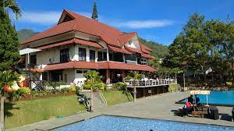

Gambar 1. Hotel Kusuma Agrowisata

Sumber : (malang-guidance.com/hotel-kusuma-agrowisata-batu/)

Kusuma Agrowisata merupakan tempat agrowisata yang terletak di jalan Abdul Ghani, Kota Batu, Jawa Timur, yang berada di kawasan wisata dan pertanian yang memiliki luas kurang lebih 70 Ha, yang terdiri dari berbagai fasilitas yang berada di dalam perkebunan. Agrowisata ini terkenal dengan wisata petik buah apel yang luas dan bisa dipetik sendiri. Namun, disini tidak hanya dapat memetik buah apel saja tetapi ada jenis buah lain seperti, buah apel, jeruk, jambu merah, buah naga, stroberi dan sayuran hidroponik.

* ***Tampilan Bangunan***

Kusuma Agrowisata memiliki bangunan dengan jumlah massa yang banyak. Setiap massa bangunan tersebut memiliki bentuk dan fungsi yang berbeda- beda. Oleh karena itu menyebabkan tampilan pada massa bangunan juga ikut berbeda. Berikut ini merupakan tampilan bangunan Kusuma Agrowisata :

- Hotel

Hotel ini merupakan hotel bintang 4. Kelas pada kamar yang disediakan ada 5 type yaitu : deluxe cottage, royal cottage, superior cottage, president suites, dan superior room. Tampilan bangunannya mengadopsi dari bangunan tradisional jawa. Bentuk atapnya yang baik untuk menyerap panas dan meredam panas matahari tropis dengan overstek khas bangunan tropis dan koridor yang membungkus bangunan membuat suasana bangunan menjadi semakin teduh.

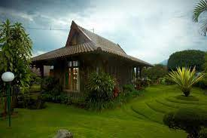

Gambar 3. Deluxe Cottage Kusuma Agrowisata

Sumber : (https://www.google.com/)

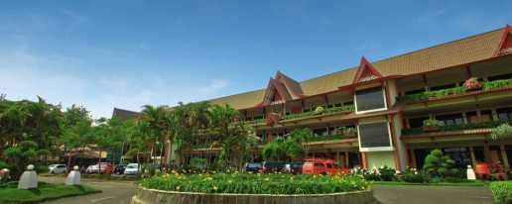

Gambar 2. Hotel Kusuma Agrowisata

Sumber :(https://www.nusatrip.com/id/hotel/indonesia/jawa_timur/batu/kusuma_agrowisata)

Tampilan bangunan cottage yang fasadnya menggunakan material dari kayu, hal ini bertujuan untuk agar tercipta suasana yang alami dan tradisional.

- Villa

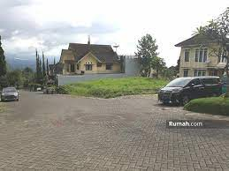

Gambar 4. Villa Kusuma Agrowisata

Sumber : (https://www.google.com/)

Villa pada Kusuma Agrowisata terdiri dari 2 lantai dengan bentuk bangunan yang memiliki desain arsitektur modern.

* ***Ruang Dalam***

Interior pada lobby hotel memiliki gaya campuran modern dan tradisional yang dipadukan dengan relief ukiran khas jawa. Lantai keramiknya berwarna coklat memberikan suasana yang alami dan hangat

Pada Interior restoran hotel mengangkat tema tradisional jawa, hal ini terlihat dari furniture dan pernak pernik dan juga plafond yang mengekspos material kayu untuk memunculkan kesan tradisional.

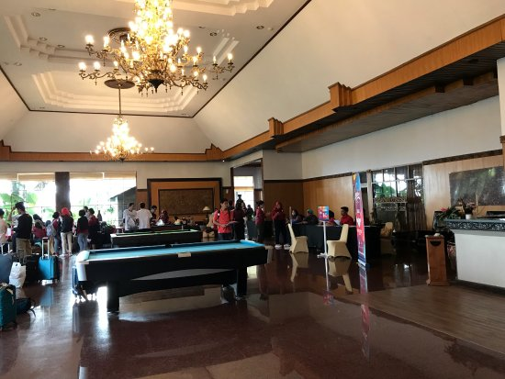

Gambar 5. Lobby Kusuma Agrowisata

Sumber : (https://www.google.com/)

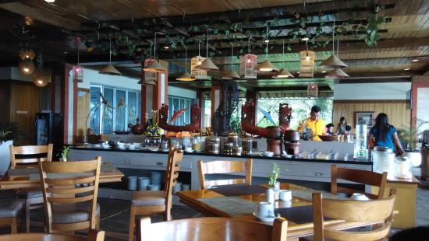

Gambar 6. Restaurant Kusuma Agrowisata

Sumber : (https://www.google.com/)

Pada interior kamar hotel dengan nuansa tradisional yang sangat kental dengan mengekspose material kayu yang memberikan kesan natural, selain itu penggunaan warna coklat pada lantai dan plafond memberikan suasana yang hangat. Untuk pencahayaan menggunakan pencahayaan alami pada siang hari dengan memanfaatkan bukaan yang besar pada jendela kamar.

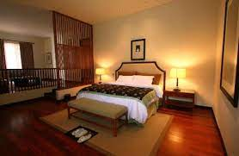

Gambar 7. Interior kamar hotel Kusuma Agrowisata

Sumber : (https://www.google.com/)

* ***Struktur dan Material***

Struktur utama semua massa bangunan menggunakan struktur rangka kolom dan balok. Sedangkan untuk pengggunaan materialnya didominasi oleh material dinding batu bata, kayu, penutup atap genteng, dan lantai keramik.

- Struktur Atap

Yang menjadi ciri khas dari bangunannya yaitu dari bentuk atapnya yang mengadopsi dari bentukan atap rumah joglo yang memberi kesan tradisional.

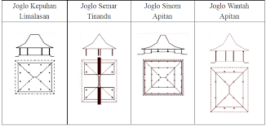

Gambar 8. Bangunan Kusuma Agrowisata

Sumber : (https://www.google.com/)

- Material

Gambar 9. Hotel Kusuma Agrowisata

Sumber : (malang-guidance.com/hotel-kusuma-agrowisata-batu/)

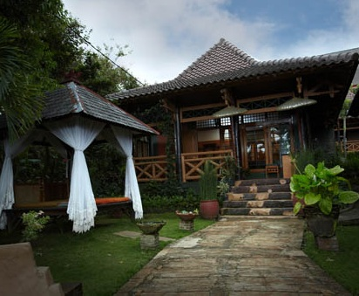

Material yang digunakan pada bangunan dengan gaya arsitektur tradisional Jawa berupa kayu dengan jenis yang berbeda - beda. Namun lebih banyak yang menggunakan material dari kayu jati karena tidak mudah keropos dan kekokohannya. Dan pada bangunan Kusuma Agrowisata ini menggunakan material kayu dan digabungkan oleh material batu bata pada dinding. Selain itu material kaca digunakan pada jendela dan pintu.

**KESIMPULAN**

Dari penjelasan uraian diatas dapat diperoleh kesimpulan bahwa pada bangunan Kusuma Agrowisata tidak semuanya menggunakan gaya arsitektur tradisional Jawa, namun ada beberapa yang menggabungkan dengan sentuhan campuran gaya modern seperti pada area lobby dan beberapa villa. Gaya arsitektur tradisional Jawa diperlihatkan pada atap bangunan yang mengadopsi dari gaya atap joglo pada bangunan tradisional Jawa. Selain itu penggunaan material kayu pada dinding dan lantai menambah kesan tradisional dengan tambahan beberapa ornamen Jawa.

# UCAPAN TERIMA KASIH

Saya mengucapkan terima kasih kepada bu Muchlisiniyati dan bu Wiwik Susanti selaku dosen yang telah membimbing dan membantu Saya, sehingga Saya dapat menyelesaikan jurnal penelitian ini dengan baik.

# DAFTAR PUSTAKA

Kusuma Agrowisata, 2021, *Welcome to Kusuma Agrowisata*, Kusuma Agrowisata, 2021, <http://www.kusuma-hotel.com/>

Saraswati, 2016, Integrasi Fungsi Wisata pada Fasilitas Agroindustri’, student journal, vol, 1, hal.5

Theoderus Aries Brian, 2008, A*rsitektur Tradisional Jawa: Kosmologi, Estetika, dan Simbolisme Budaya Jawa*, hura-hura, 11 Agustus 2017, <<https://hurahura.wordpress.com/2017/08/11/arsitektur-tradisional-jawa-kosmologi-estetika-dan-simbolisme-budaya-jawa/>>